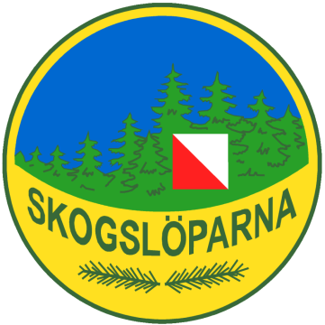
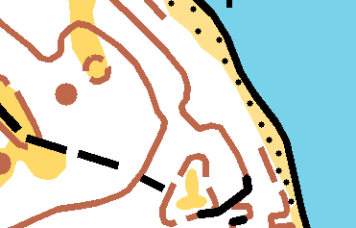
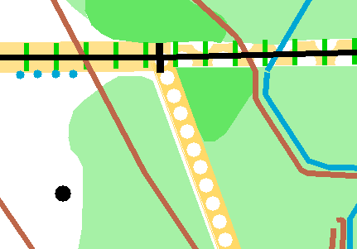
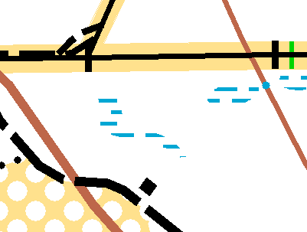
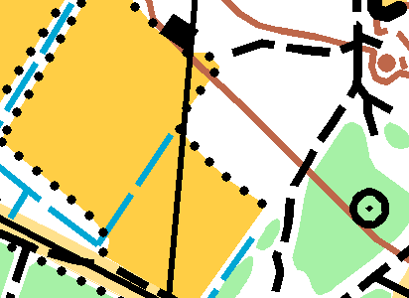
Skogslöparna inbjuder till
ÖRNLIGAN 2
7-KLUBBS
Tisdag 31/5
KÖPMANHOLMEN
MEDELDISTANSKARAKTÄR
Örnligan D10, H10, D12, H12, D14, H14, D16, H16
7-klubbs Grön-Vit (2,2 km), Gul (2,5 km), Orange (3,2 km), Violett (3,6 km), Blå (4,4 km), Svart (5,4 km)
Plats Kläppa, Köpmanholmen. E4-avfart mot Köpmanholmen, följ vägen och, 100 m före kajen, sväng vid skärm höger in på Kläppavägen.
Parkering 0-500 m från arenan. Samåk gärna!!
Anmälan På plats.
Avgift Startavgift 20 kr. Sportident-hyra 10 kr.
Kontant eller swish.
Örnligan faktureras kubbarna i efterhand.
Start 200 m från arenan. Fri starttid 18:00-19:00.
Livelox Banorna kommer att finnas på Livelox.
Info PJ Josefsson 0702517316.
VÄLKOMNA!

